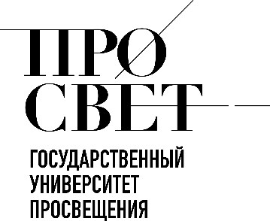 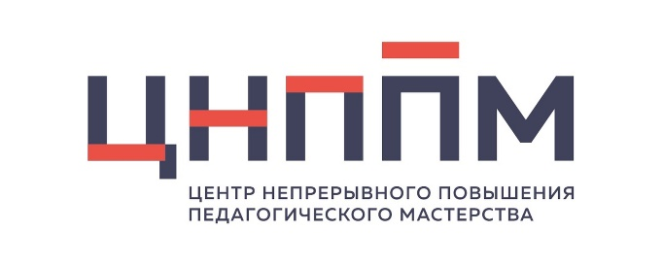

**ЦНППМ ГАУДПО МО «ИРО»**

**«Вектор образования: вызовы, тренды, перспективы»**

**ЗАПИСИ СЕМИНАРА ЗА период**

**06-12.2024 год**

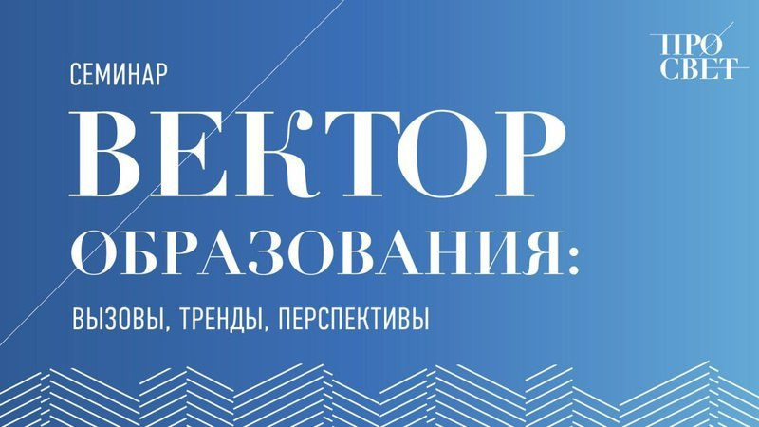

* [11 июня 2024 года «Международное сотрудничество»](https://vk.com/video/@prosvetofficial?z=video-8534_456240832%2Fclub8534%2Fpl_-8534_-2)
* [25 июня 2024 «Инструменты управленческих команд в проекте «Школа Минпросвещения России»](https://vk.com/video/@prosvetofficial?z=video-8534_456240863%2Fclub8534%2Fpl_-8534_-2)
* [9 июля 2024 года «Традиционные российские духовно-нравственные ценности»](https://disk.yandex.ru/i/nisO0CossPTd9g)
* [23 июля 2024 года «Возможности для профессионального развития педагогов в летний период»](https://disk.yandex.ru/i/tQqx4XpV9XQFUw)
* [6 августа 2024 года «Августовские педагогические конференции: традиции и новеллы»](https://disk.yandex.ru/i/3mIlHeygcixm1Q)
* [20 августа 2024 года «Повышение квалификации педагогических работников, готовность педагогов страны к преподаванию учебного предмета «Основы безопасности и защиты Родины»](https://disk.yandex.ru/i/1mxbDGAvooObAA)
* [3 сентября 2024 года «Развитие цифровой образовательной среды»](https://disk.yandex.ru/i/XQHy_uWnibMmnQ)
* [17 сентября 2024 года «Функционирование региональных систем ДПО»](https://disk.yandex.ru/i/eaR4lEWJS51j8w)
* [29 сентября 2024 года Cпециальный выпуск семинара «Вектор образования: вызовы, тренды, перспективы». Профмастерство. Развитие наставничества.](https://vk.com/video/@prosvetofficial?z=video-8534_456241172%2Fpl_-8534_-2)
* [19 ноября 2024 года «Вопросы развития системы дополнительного профессионального образования, разработки и внедрения новых форм, средств и методов обучения и воспитания»](https://vk.com/video-8534_456241177)
* [26 ноября 2024 года «Развитие цифровой экосистемы образования](https://vk.com/video-8534_456241209)»
* [17 декабря 2024 года «Итоги работы в 2024 году»](https://vkvideo.ru/video-8534_456241222)

© 2024 ЦНППМ Мурманской области